[南通大学附属医院的文章被撤回，主要原因是文章内涉嫌图像的重复使用](https://mp.weixin.qq.com/s?__biz=Mzg2Mzc2NzUxMQ==&mid=2247523477&idx=3&sn=91f3dd3faceb6687d365647a51738596)

诚信君[诚信科研](javascript:void(0);)2025-04-20 08:47:01广西

[](https://mp.weixin.qq.com/s?__biz=MzU3MTE3MjUyOA==&mid=2247639137&idx=1&sn=08e1d16097de962f0fddcba341a2da2c&chksm=fce8d3becb9f5aa8c5b21eafb2c091d0a79db25d83d1ae52a2f4148e4742e15689685e7e5cc7&scene=21#wechat_redirect)

诚信科研

前列腺素E2（PGE2）通过其四种受体参与肾脏的多种生理和病理过程。既往研究表明，PGE2受体1（EP1）基因缺陷可显著抑制转化生长因子β1（TGF-β1）诱导的系膜细胞（MC）增殖和细胞外基质聚集。

2020 年 7 月 23 日，南通大学附属医院的Chen Xu 等人在***Molecular medicine reports***杂志在线发表题为**“Effect of selective inhibition or activation of PGE2 EP1 receptor on glomerulosclerosis”**的研究论文**，该研究结果表明，选择性拮抗EP1受体可改善肾功能，减轻肾小球硬化，其潜在机制可能与抑制ERS有关。**

但是，在2025 年 4 月 15 日，该文章被撤回，**主要原因是文章内涉嫌图像的重复使用。**

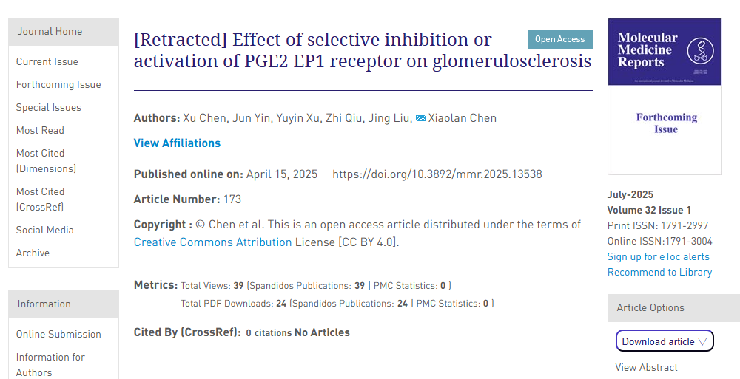

上述论文发表后，一位关心的读者提请编辑注意，关于图2C和3A所示的免疫组化图像，至少有四对数据面板显示出数据重叠的证据，无论是在同一图表部分还是在它们之间进行比较。

由于该论文中发现了大量数据重复，《分子医学报告》的编辑决定将其从期刊上撤稿，理由是作者对所呈现的数据缺乏信心。

编辑部已要求作者就这些问题作出解释，但尚未收到满意的答复。对于由此造成的不便，编辑部向读者致以歉意。

**参考消息：**

https://www.spandidos-publications.com/10.3892/mmr.2025.13538



内容为**【诚信科研】**公众号原创

禁止转载



**诚信科研，专注于学术不端报道。**

**觉得本文好看，请点这里↓**